**3 ноября; 6 декабря 2025**

**Приглашаем отдохнуть в одном из крупнейших крытых аквапарков-«Ква-Ква парке».**

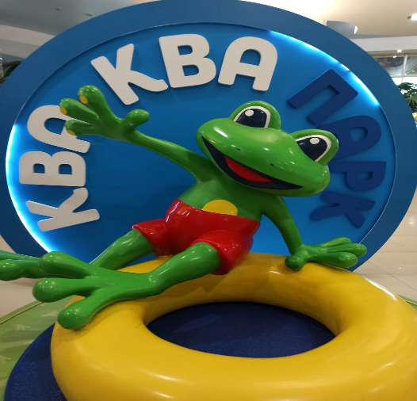

**Программа тура:**

**09.00- отправление**

**12.30 -прибытие в аквапарк  
13.00-17.00- время посещения аквапарка и саун  
17.00-18.30 — свободное время! Аквапарк находится в большом торговом центре, работает фудкорт.  
18.30 отправление домой**

С собой необходимо взять:  
-купальные костюмы  
-сланцы  
-полотенца  
-банные принадлежности

**СТОИМОСТЬ: 5 550 (взр).**

**3 100 (дети ростом не выше 1,3м)**

В стоимость включено: проезд автобусом, услуги сопровождающего, аквапарк 4 часа+сауны